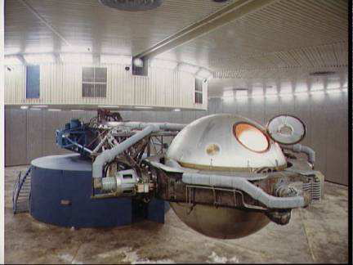

Corrigé « Centrifugeuse »
$$a=R⋅ω^{2}$$
$$ω=\sqrt{−\frac{\text{12}×9,\text{821}}{8}}=3,\text{83}{\text{rd}}/s$$
$$ω=\sqrt{\frac{a}{R}}$$
$$ω=\sqrt{\frac{\text{12}×9,\text{821}}{8}}=3,\text{83}{\text{rd}}/s$$
$$v=8×3,\text{83}=\text{30},\text{64}m/s$$
$$v=\text{30},\text{64}×\frac{\text{3600}}{\text{1000}}=\text{110},3{\text{km}}/h$$
$$ω=3,\text{83}×\frac{\text{60}}{2⋅π}=\text{36},\text{57}\text{tr}\text{/min}$$
$$ω=α_{0}t+ω_{0}$$
Mouvement de rotation uniforme
Mouvement de rotation uniformément décéléré
$$t=\text{33}s$$
$$ω_{f}^{2}−ω_{i}^{2}=2α_{0}\left(θ_{f}−θ_{i}\right)$$
$$α_{0}=\frac{ω_{f}^{2}−ω_{i}^{2}}{2\left(θ_{f}−θ_{i}\right)}$$
$$α_{0}=\frac{0−3,{\text{83}}^{2}}{2\left(2×π×\text{10}−0\right)}$$
$$α_{0}=−0,\text{117}{\text{rad}}/s$$
$$t=\frac{ω−ω_{0}}{α_{0}}$$
$$t=\frac{0−3,\text{83}}{−0,\text{117}}$$

